ПРОФИЛАКТИКА
ДЕТСКОГО ДОРОЖНО-ТРАНСПОРТНОГО
ТРАВМАТИЗМА.
Профилактика детского дорожно-транспортного травматизма – проблема всего общества. Обучение детей правильному поведению на дорогах необходимо начинать с раннего возраста. Задача педагогов и родителей – воспитать из сегодняшних дошкольников грамотных и дисциплинированных участников дорожного движения.
Сегодня, несмотря на серьезные шаги, предпринимаемые нашим государством в области законодательного регулирования в вопросах обеспечения безопасности жизнедеятельности дошкольников, на практике еще в недостаточной мере устанавливаются первопричины тяжелых несчастных случаев с детьми, а также низкого уровня охраны их здоровья и жизни.
Значительный пласт работы – это профилактика детского дорожно-транспортного травматизма и формирования у детей навыков безопасного поведения на дорогах. Возрастающая плотность уличного движения делает дороги все более опасными для детей и, соответственно, вопросы профилактики детского дорожно-транспортного травматизма не теряют своей актуальности.
Детский травматизм в нашей стране в десятки и сотни раз превышающий травматизм в других странах, требует перестать относиться к обучению безопасному поведению ребенка на дорогах как второстепенному предмету. Обучение детей правилам безопасного поведения на дорогах в период нахождения ребенка в детском саду, может уменьшить тяжелые последствия и возможность попадания его в ДТП. Единственное, что может спасти ребенка на дороге, - это вера в запретительные свойства красного цвете. Единственный, кто может его в этом убедить, - взрослый человек. И естественным способом – своим примером.
Наиболее распространённые причины дорожно-транспортных происшествий.
- Выход на проезжую часть в неустановленном месте перед близко идущим транспортом (мало кто из наших детей имеет привычку останавливаться перед переходом проезжей части, внимательно её осматривать перед переходом проезжей части, внимательно её осматривать с поворотом головы и контролировать ситуацию слева и справа во время движения).
- Выход на проезжую часть из-за автобуса или другого препятствия (наши дети не привыкли идти к пешеходному переходу, выйдя из транспортного средства или осматривать проезжую часть, прежде чем выйти из-за кустарника или сугробов).
- Игра на проезжей части (наши дети привыкли, что вся свободная территория – место для игр).
- Ходьба по проезжей части (даже при наличии рядом тротуара большая часть детей имеет привычку идти по проезжей части, при этом чаще всего со всевозможными нарушениями).
Никакой злонамеренности в большинстве случаев нет. На поведение детей на дороге влияет целый ряд факторов, из которых необходимо подчеркнуть особую значимость возрастных и физиологических особенностей детей.
Вопросы воспитания безопасного поведения на улицах и дорогах у детей дошкольного возраста являются составной частью всех современных комплексных программ, реализуемых в ДОУ. Эта работа осуществляется в рамках всех разделов и направлений общеобразовательной программы дошкольного образования через: игру, воспитание навыков поведения, ознакомление с окружающим, развитие речи, художественную литературу, конструирование, изобразительное искусство, музыкальное творчество.
Главное цель работы педагогов по профилактике детского дорожного травматизма в ДОУ – формирование у детей навыков осознанного безопасного поведения на улицах станицы, города. Она реализуется путем решения нескольких задач:
- усвоение дошкольниками первоначальных знаний о правилах безопасного поведения на улице;
- формирование у детей качественно новых двигательных навыков и бдительного восприятия окружающей обстановки. Ребенок должен не только правильно двигаться в соответствии с полученным сигналом или ориентируясь на взрослого, но и уметь координировать свои движения с движениями других людей и перемещением предметов;
- развитие у детей способности к предвидению возможной опасности в конкретной меняющейся ситуации и построению адекватного безопасного поведения.
Содержание представлений о безопасном поведении на улице, доступное детям дошкольного возраста.

- знать имя, фамилию, домашний адрес, телефон;
- иметь представления об опасных ситуациях, которые могут возникнуть на улице и при играх во дворе дома; при катании на велосипеде (самокате, роликовых коньках)

Представления об опасных ситуациях на отдельных участках пешеходной части улицы:
Знать следующие правила дорожного движения:
- переходить улицу только на зеленый свет светофора,
- не играть на дороге или около проезжей части,
- переходить улицу только по пешеходному переходу,
- при переходе улицы сначала посмотреть налево, а дойдя до середины – направо,
- знать устройство проезжей части,
- знать некоторые дорожные знаки для пешеходов и водителей,
- знать правила поведения в транспорте,
- знать и соблюдать правила поведения во дворе.

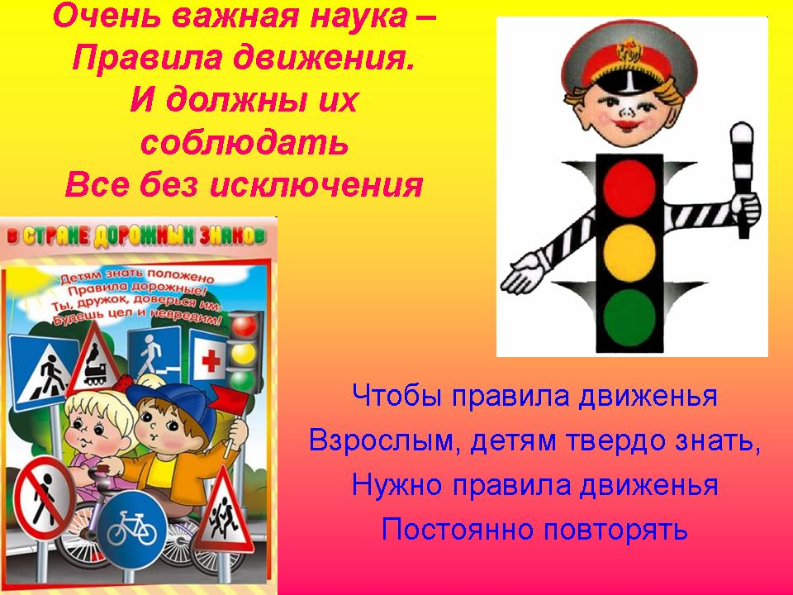

Несколько советов родителям.
По дороге в детский сад или из него проводите беседы с детьми о безопасном поведении на улице. Дисциплина на улице – залог безопасности пешеходов, докажите это ребенку на собственном примере.
Яркая одежда помогает водителю увидеть ребенка, а блеклая - затрудняет видение. Ребенку трудно разглядеть, что делается на улице, если на глаза надвинут капюшон или обзор закрывает зонт.
Чтобы ребенка легче было увидеть на улице, его надо одевать в одежду неоновых цветов с отражающими полосками или специальными отражателями.
Помните, что перевозить ребенка в автомобиле можно лишь на заднем сидении и в специальном кресле! РЕБЕНОК – ГЛАВНЫЙ ПАССАЖИР!
Безопасность вашего ребенка зависит от ВАС. Берегите жизнь и здоровье ребенка – они бесценны!

